甲骨新綴第707-712例
政大中文系
林宏明
第七○七例(訪浙62、63)
A：丙398=R44444
B：乙補6291
C：乙補6294(乙7454)
說明：Ｃ版反面正好補足「貞王比沚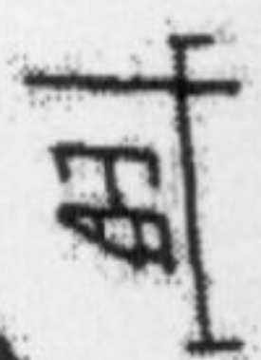伐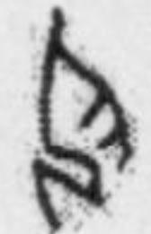方受有祐」
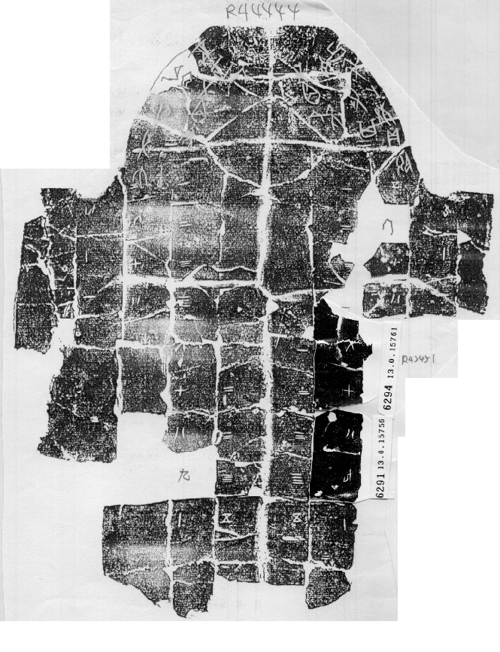
第七○八例(訪浙64)
A：R44574
B：R43134[乙8315(乙8316)+乙8326]
說明：綴合後反面「黃」與「奭」正好綴上。
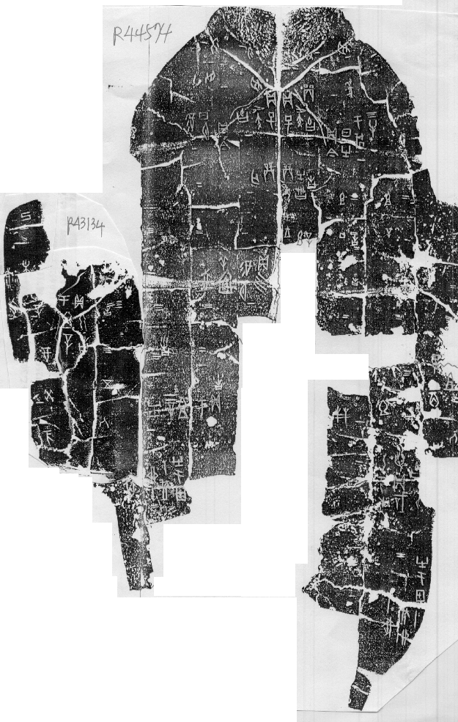

第七○九例(訪浙65)
A：乙2179+乙5411=R44702
B：乙8211=R43008
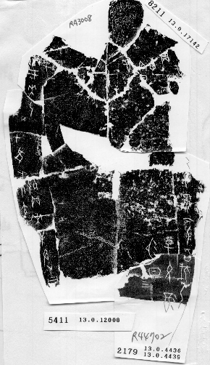

第七一○例(訪浙66)
A：丙185
B：乙補1877
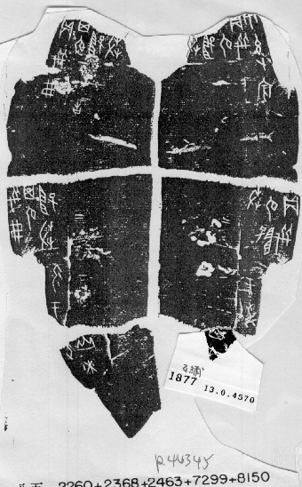

第七一一例(訪浙67、68)
A：乙2339
B：乙補1722
C：乙3365
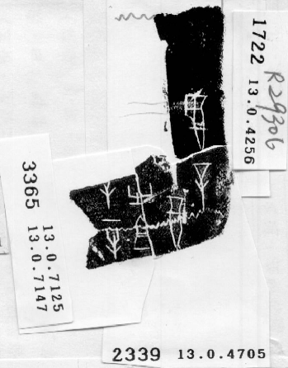

第七一二例(訪浙69、70)
A：乙7530
B：乙7534
C：乙2279(遙綴)



